**实验一 Strassen’s 矩阵乘法和最近点对算法**

**一、 实验目的**

1、理解“分治法”算法设计思想及其实现步骤

2、掌握分治算法效率递归分析方法

3、掌握主方式求解递归式方法

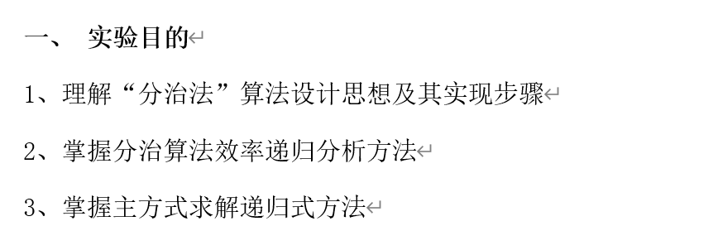

图表 1测试图片

**二、 实验条件**

硬件：计算机

软件：计算机程序语言开发平台，如C、C++、Java、Matlab。

学生：至少掌握一门计算机程序设计语言，如C、C++、Java、Matlab。

**三、 实验内容及要求**

1、利用计算机程序设计语言，实现 “Strassen’s 矩阵乘法算法”，自主生成两个16×16 的矩阵，检验算法的正确性并输出算法结果。

2、比较 Strassen’s 矩阵乘法算法和数学定义的矩阵乘法算法效率之间的区别，并用直观的表达方式把两种不同矩阵乘法的效率随矩阵维数的变化趋势。

3、利用计算机程序设计语言，实现“最近点对分治算法”，在随机生成的二维空间点集上，与蛮力法比较来检验算法的正确性，输出算法结果。

**四、 思考题**

1、分治法算法设计思想的三个基本步骤是什么？如何证明分治算法的正确性？

2、分析 Strassen’s 矩阵乘法和最近点对算法的效率。

3、解释怎样修改 Strassen’s 矩阵乘法算法，使得它也可以用于大小不必为2 的幂的矩阵？